[华人学者因实验图像伪造，被公开通报](https://mp.weixin.qq.com/s?__biz=Mzg2Mzc2NzUxMQ==&mid=2247522388&idx=1&sn=191ba253e6ab68035fa21f2df3e4d2bc&chksm=cfcb1f58091d6d38089698bd8f53d305d273553f8e633eded3ff1061ce6456534e799c8ca57d&scene=126&sessionid=1743612534)

编辑部[诚信科研](javascript:void(0);)2025-03-30 09:28:52天津

[](https://mp.weixin.qq.com/s?__biz=MzU3MTE3MjUyOA==&mid=2247639137&idx=1&sn=08e1d16097de962f0fddcba341a2da2c&chksm=fce8d3becb9f5aa8c5b21eafb2c091d0a79db25d83d1ae52a2f4148e4742e15689685e7e5cc7&scene=21#wechat_redirect)

 3 月 19 日，美国研究诚信办公室（ORI）发现原贝勒医学院的肾脏研究员Zhang Liping因在美国公共卫生服务 (PHS) 基金资助的研究中存在研究不当行为，被禁止获得联邦资助两年。

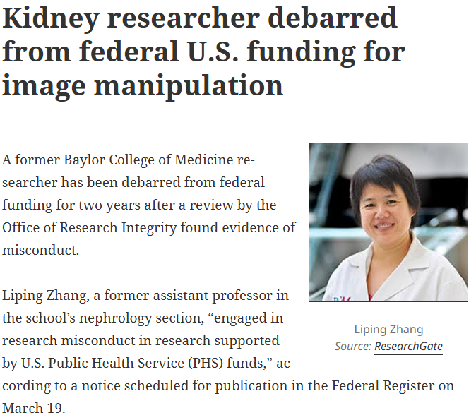

通知指出，ORI 的调查结果基于贝勒医学院的一项调查以及监督审查期间收集的证据。通知继续写道：

*ORI 根据大量证据发现，被告故意和有意识地伪造和/或捏造蛋白质印迹图像和显微镜图像，通过操纵图像、使用不相关的图像或重复使用和重新标记相同的图像来表示虚假的不同实验结果，这些实验结果出现在三份提交出版的 PHS 资助的未发表手稿和四份提交的 PHS 基金拨款申请中。 ORI 发现这些行为与相关研究界公认的做法存在重大偏差。*

审查包括 2015 年提交给 Cell Reports 的一份手稿，以及 2017 年提交给 EMBO Reports 并于 2018 年重新提交的另一份手稿。这些论文中的工作得到了美国国家糖尿病和消化肾病研究所和美国国家癌症研究所的资助，尽管张不是其中任何一个的首席研究员。

ORI 审查的拨款申请包括提交给 NIDDK 的两份申请和提交给美国国家关节炎和肌肉骨骼及皮肤疾病研究所的两份申请。除一份申请外，所有申请均被撤回。

ORI 提议禁止其两年内获得联邦资助，并禁止其两年内“担任 PHS 的任何顾问”，包括在拨款审查委员会任职。通知指出，Zhang某没有对拟议的处罚提出异议，因此处罚于 1 月 16 日生效。

Zhang是 2005 年《循环研究》上一篇论文的主要作者，该论文于 2021 年 2 月撤回，原因是“有人担心多个蛋白质印迹的内部Loading Control重复”，撤回通知写道。

**参考消息：**

https://retractionwatch.com/2025/03/18/liping-zhang-baylor-college-medicine-ori-debarment-image-manipulation/

图片

内容为**【诚信科研】**公众号原创

禁止转载



**诚信科研，专注于学术不端报道。**

**觉得本文好看，请点这里↓**